МОСКОВСКИЙ ГОСУДАРСТВЕННЫЙ ТЕАТР "РУССКИЙ БАЛЕТ"

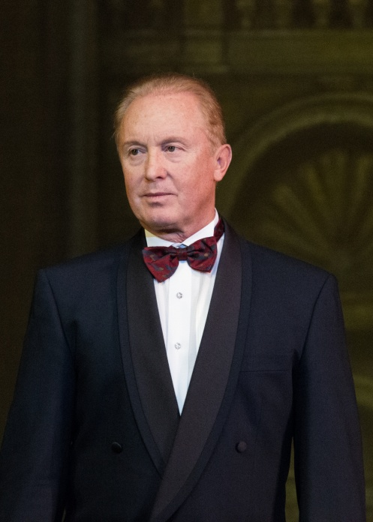
Вячеслав Михайлович Гордеев
народный артист СССР, профессор Государственной академии театрального искусства (ГИТИС), создатель и бессменный художественный руководитель Московского областного государственного театра «Русский Балет».
Его высокие творческие достижения известны далеко за пределами нашей страны. Выдающийся русский танцовщик, премьер и руководитель балетной труппы Большого театра, балетмейстер, хореограф, театральный режиссер и педагог.
Десятилетним мальчиком он пришел в балетный класс Московского хореографического училища. Под руководством одного из лучших педагогов П.А. Пестова он постигал тонкости мастерства русской хореографической школы. Одержимый идеей совершенства он соединял в своём танце природную музыкальность и артистизм с виртуозной техникой. Уже в первых зарубежных гастролях юный танцовщик, обладающий незаурядным сценическим обаянием, стал любимцем публики. Английская пресса окрестила его «золотым мальчиком». Сразу после окончания училища Слава Гордеев был приглашен в труппу Большого театра.
Взлёт артистической карьеры Вячеслава Гордеева пришёлся на 70-е–80-е годы в Большом театре, где он с первого выхода на прославленную сцену сумел заявить о себе как о яркой звезде на небосклоне мирового балета. «Он танцовщик сенсационной техники и электризующей виртуозности, собственного артистического стиля», – говорил о нем корифей балетной сцены народный артист СССР, лауреат Ленинской премии Михаил Лавровский. Танец Гордеева отличался чистотой классической формы, был безупречно аккуратен и точен. К тому же он был прекрасным партнером. Большую любовь и восхищение зрителей завоевал легендарный дуэт – Вячеслав Гордеев и Надежда Павлова – им рукоплескала публика всего мира, они были гордостью страны.
В 1981 году, на пике своей исполнительской карьеры, Вячеслав Гордеев принял предложение возглавить «Ансамбль классического балета», который позже стал Государственным театром «Русский Балет». Профессионализм, опыт, организаторский талант, заразительная страсть к творчеству – все это вывело небольшой коллектив в число лучших балетных трупп России, любимой в России и за рубежом. Ревностно преданный канонам русской академической школы, Гордеев направлял и развивал своих артистов в этом русле. В.М.Гордеев и по сей день буквально взращивает первоклассных исполнителей и не только в своем театре.
Классическое наследие всегда составляло главную часть репертуара театра «Русский Балет» -великие произведения, вошедшие в золотой фонд русского балета. Однако кроме классических постановок Вячеслав Гордеев много работал в современной стилистике, он стремительно прошел путь от создания оригинальных миниатюр, концертных номеров до постановок развернутых многоактовых спектаклей. Именно «Русский балет» завоевал Гордееву-хореографу симпатии зарубежной балетной критики. В 1992 году после триумфальных гастролей коллектива по Европе Гордееву был присуждён приз «Лучший хореограф года», а затем специальный приз Мориса Бежара.
С 1995 по 1997 г. В. Гордеев возглавлял балетную труппу Большого театра. На сцену вернулись балеты «Паганини» и «Ромео и Джульетта» Л. Лавровского, «Раймонда» Петипа-Григоровича. Впервые в Большом театре состоялся Вечер современного балета, на котором, В. Гордеев представил публике постановку на музыку А. Пьяццоллы «Последнее танго», что было в то время буквально революционным шагом.
Всегда стремившийся к знаниям и духовному развитию, В. Гордеев окончил факультет журналистики МГУ и балетмейстерский факультет ГИТИСа. Он также стоял у истоков создания единственного в стране профессионального журнала «Балет».
Вот уже 35 лет В.М. Гордеев является художественным руководителем Московского областного государственного театра «Русский балет». Соединяя талант художника и прекрасного организатора, он высоко держит профессиональную планку театра, по-прежнему творчески экспериментирует, создает произведения, каждое из которых – это всегда поиск нового. Театр «Русский балет» много гастролирует по городам России и далеко за ее пределами.
В.М. Гордеев ведет курс на балетмейстерском факультете в Государственной академии театрального искусства (ГИТИС), где учатся из многих стран. Он входит в жюри самых престижных конкурсов артистов балета, как отечественных, так и зарубежных. Его деятельность без преувеличения можно назвать высоким служением ИСКУССТВУ.
Звания и Награды
1973 – Лауреат Международного балетного конкурса в Москве (I премия)
1975 – Лауреат премии Ленинского Комсомола
1984 – Народный артист СССР
1991 – Орден Трудового Красного Знамени
1992 – Приз «Лучший хореограф года» (Ассоциация западноевропейских импресарио)
1992 – Специальный приз Мориса Бежара (Международный конкурс «Арабеск-92»
1996 – Приз журнала «Балет» «Душа танца» в номинации «Рыцарь балета»
1999 – Орден «За заслуги перед Отечеством» IY степени
2005 – Правительственная премия имени Ф. В. Волкова «За вклад в развитие театрального искусства России за 2004 год»
2006 – Орден Петра Великого 1-й степени «За заслуги и большой личный вклад в развитие искусства»
2007 – Орден «За заслуги перед Отечеством» III степени

Vyacheslav Gordeyev
The world ballet star – the founder of the theater “Russian Ballet”
He was born on the August 3, 1948 in the city of Moscow and became one of the brightest representatives of Moscow ballet school, quite early starting to excite general admiration, rapture and the desire to pattern upon him. The career of the world stage star was hard to predict for the boy, born in the family fond of art, not belonging to it however officially. Nevertheless the musical maternal gene turned out to be the dominant of Gordeyev’s nature and defined the vector of his development, “imparted” his motion in life that set Slava Gordeyev into the elevated orbit of art.
He organized himself and his daily routine by means of his inexhaustible energy and ambitious purposefulness fitting his life to the main goal: to shape, forge and polish his talent.
The lady Fortune sends a real gift to the student Gordeyev: it was a meeting with a wonderful teacher Petr Pestov. There will be two more gifts, just as generous: in Bolshoi theater it is going to be the work with Aleksey Varlamov and Asaf Messerer, let alone the rehearsals under the guidance of Galina Ulanova and Marina Semenova.
As a student he already managed to come through with the flying colors in the course of Moscow choreographic college tour in Paris and London. Beside the pas de deux from the “Flames of Paris”, the young man was dancing the adagio from the ballet “Stone Flower” and the variation of Phoenix from the ballet “Red Poppy”, which used to be encored three times in a row. He was called to be the audience favorite in Paris, and the “golden boy” in London. That is why his being invited to be a member of Bolshoi Theater cast in the year 1968 – right after he finished the school – was predestinated.
As an artist Gordeyev made his first appearance on Bolshoi Theater stage, performing the part of Harlequin in. The prankster of Italian commedia dell’arte brought him a success. Gordeyev never stopped to conquer the artistic heights. Не was the one to win the first prizes of All –Union as well as International competitions of the ballet artists in Moscow, he broadened the repertoire, embodying the images of princes in the ballets “The Nutcracker”, “Sleeping Beauty”, “Giselle”. During a certain period of time the part of Basil from “Don Quixote” was his favorite, then his heart was captivated by Spartacus and Romeo. Having realized what the thirst for spiritual heights is, Gordeyev entered the journalism department of the Moscow University, then followed his entry to the State Institute of the Theater Arts; he was preparing the concert programs, filming the movies on ballet and he was involved in the staging activity.
Being at the height of his powers as a ballet dancer Gordeyev complied with the request to take charge of the chamber ballet company of 16 persons. After a while “Russian State Ballet” turned into the state theater by his efforts, would gain the general recognition of “the best ballet company in Europe” both in the homeland and far beyond it. Gordeyev’s lasting art direction of Bolshoi Theater Ballet, his pedagogical work in the Russian Academy of Theatrical Arts ( GITIS) and the Russian Academy of Slavonic Culture, his public journalistic activity as an editorial board member of the magazine “Ballet”; his being an initiator, chairman and juryman of different international competitions, as well as an official representative of Nureyev’s fund in Russia and CIS countries present the estimable part of his biography.
To this day, Vyacheslav Gordeyev devotes all his energy to the art as a permanent artistic director of the theater “Russian Ballet”. This year the theatre opened the thirty five anniversary season. Combining the talent of the artist and a great organizer, he keeps high his creative level. He is still in great shape and full of plans. With inexhaustible creative energy maestro creates new productions - it is always a search, an experiment. With never-failing success the troupe has toured extensively throughout Russia and far beyond its borders, delighting audience with Russian classics and new productions.
People's Artist of the USSR, Professor V.M. Gordeyev is actively involved in various aspects of the ballet life: he is the organizer of the joint creative projects, permanent member of the jury of the most prestigious competitions, teaches and gives master classes. He teaches a course-workshop on ballet-master Faculty in the State Academy of Theatre Arts (GITIS), attended by students from many countriesWithout exaggeration Vyacheslav Gordeev’s activity can be called a devotion to ballet art and culture as a whole.
Honors and Awards
1973 – Laureate of International Ballet competition in Moscow (1st prize)
1975 – Lenin’s Komsomol Prize winner, Grand Prix, gold medal
1984 – People’s Artist of the USSR
1991 – Order of Red Banner of Labor
1992 – “The Best choreographer of the year” prize (Association of Western European Impresario)
1992 – Maurice Bejart special prize (International competition “Arabesque-92”)
1996 – The prize of "Ballet" magazine "Soul of Dance" in the nomination "Knight of the ballet"
1999 – Order “For Merit to the Fatherland” (4th class)
2005 – F. Volkov government award “For contribution to the development of theatrical art of Russia in 2004”
2006 – Order of Peter the Great of the 1st class “For Merit and Personal Contribution to the development of the Art”
2007 – Order “For Merit to the Fatherland” (3th class)

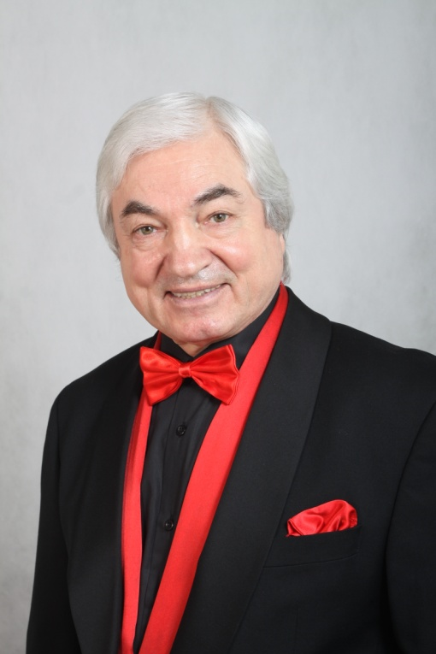

Давыдов Виктор Петрович
заместитель директора театра,
Заслуженный артист России, Профессор
Виктор Петрович Давыдов – заслуженный артист России, член Союза театральных деятелей, профессор Кемеровского государственного университета культуры и искусства. Он успешно учился танцевальному мастерству в Пермском хореографическом училище, по окончании которого, стал солистом Татарского театра оперы и балета, затем Пермского и Свердловского академических театров. Будучи талантливым артистом и опытным танцовщиком, он закончил балетмейстерский факультет Ленинградской государственной консерватории им. Н.А. Римского-Корсакова.
Его трудовая биография насыщена и многогранна. В. Давыдов был главным балетмейстером Кемеровского театра музыкальной комедии, педагогом классического танца в старших классах Московской Академии хореографии, а в 1990 году он связал свою судьбу с Московским областным государственным театром «Русский балет».
В качестве заместителя директора театра он сделал значительный вклад в формирование его труппы и организации гастролей. Благодаря именно его профессиональной деятельности, театр «Русский балет» успешно гастролировал во многих странах мира.
Сегодня заслуженный артист России В.П. Давыдов, талантливый артист и педагог, способный организатор, знающий все тонкости театрального менеджмента, со свойственными ему энергией и воодушевлением руководит гастрольной деятельностью театра.

Victor Davydov
Deputy Director of the theatre for touring
Viktor Davydov – Honored Artist of Russia, member of the Union of theatre workers, professor of Kemerovo State University of Culture and Arts. He successfully studied dancing skills in the Perm Ballet School, after which he became a soloist of the Tatar theatre of opera and ballet, then the Perm and Sverdlovsk Academic Theatres. A talented artist and an experienced dancer, he graduated from the choreographic faculty of the N. Rimsky-Korsakov Leningrad State Conservatory. Over the years, V. Davydov was the chief choreographer of the Kemerovo theatre of musical comedy, teacher of classical dance in the senior classes of the Moscow Academy of Choreography.
In 1990, he linked his fate with the Moscow regional state theatre "Russian Ballet". As Deputy Director, he made a significant contribution to the development of the company and the theatre. To a large extent, thanks to his professional activities theatre "Russian Ballet" successfully toured around the world.

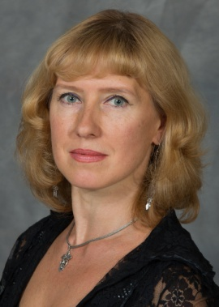
СВЕТЛАНА УСТЮЖАНИНОВА
Окончила Пермское хореографическое училище, работала в Свердловском театре оперы и балета. С 1990 года – в Московском государственном театре "Русский балет". Хорошие природные данные, красивая сценическая внешность, большое трудолюбие позволяют ей создавать яркие образы и пользоваться неизменным успехом у зрителей. В репертуаре: Мирта ("Жизель"), Фея Сирени ("Спящая красавица"), Уличная танцовщица ("Дон Кихот"), па де труа ("Лебединое озеро"), Французская кукла ("Щелкунчик"), Эсмеральда (pas de six "Эсмеральды"), Сирена ("Танцы чародейств Наины" из опреы "Руслан и Людмила"), современные номера. С.Устюжанинова удостоена почетного звания "Заслуженная артистка России".
Svetlana Ustyuzhaninova,
Honored Artist of Russia.
Graduated from the Perm Ballet School, worked in Sverdlovsk Opera and Ballet Theater. In 1990 she joined Moscow State Theatre "Russian Ballet". S.Ustyuzhaninova thoughtfully works on each role seeking integral musical–plastic image. Her repertoire includes: Mirta ("Giselle"), Lilac Fairy ("The Sleeping Beauty"), street dancer ("Don Quixote"), pas de trois ("Swan Lake") French Doll ("Nutcracker"), Esmeralda pas de six ("Esmeralda"), Siren ("Naina's sorceries dances" from the opera "Ruslan and Lyudmila"), the Friend's wife ("Moor's Pavane"), Spanish Dance ("Swan Lake"), Fairy ("Cinderella"), Queen of Water ("The Little Humpbacked Horse"), Theresa ("Flames of Paris"), modern roles and play roles such as Bathilda ("Giselle"), Queen ("Sleeping Beauty"), Reigning Princess ("Swan Lake"). S.Ustyuzhaninova is awardee of the international competition of ballet dancers. She has the title "Honored Artist of Russia."

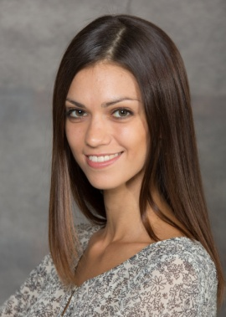
АННА ЩЕРБАКОВА
Окончила Пермское хореографическое училище в 2005 году. Способную юнную балерину заметил на выпускном экзамене художественный руководитель театра "Русский балет" народный артист СССР Вячеслав Гордеев, который нередко приглашается дирекцией Пермского хореографического училища в качестве председателя экзаменационной комиссии. С 2005 года А. Щербакова работает в театре "Русский балет". Она стремительно вошла в репертуар и вскоре в ее творческом багаже появились не только кордебалетные и сольные партии, но даже такая значительная роль, как Одиллия в балете "Лебединое озеро". Позже портретную галерею пополнили образы Жизели, Золушки, Авроры, Китри и др. А.Щербакова обладает яркой сценической внешностью, превосходными физическими данными, стабильной техникой. Незаурядный актерский дар, природная музыкальность, изысканная линиарность и безупречный танец делают созданные ею образы незабываемыми.
На международном конкурсе артистов балета "Арабеск" в 2010 году удостоена серебряной медали. В 2016 году она становится обладательницей приза "Душа танца" в номинации Звезда, а в 2017 году ей присуждается почетное звание - Заслуженная артистка Российской Федерации. С неизменным успехом Анна Щербакова участвует в гастролях во многих городах России.
Ее знают и любят зрители Германии, Швейцарии, Испании, Греции, Китая, Мексики, Аргентины и других стран.
Anna Sherbakova
She graduated from the Perm Choreography School in 2005, the same year she was invited to the “Russian Ballet Theater”. Vyacheslav Gordeyev, the artistic director of the "Russian Ballet" theater, noticed this talented young ballerina at her final ballet school examination. She quickly entered the repertoire of the theater and was very soon danny not only corps de ballet roles, by soloist roles as well. She was even given the significant role as Odile in the ballet Swan Lake. Soon after, she was given lead principal roles such as Giselle, Cinderella, Aurora, Kitri, etc. A.Shcherbakova has a bright stage appearance, excellent physique, and lovely stable technique. She carries the outstanding gift of an artist. She has natural musicality, exquisite linearity and impeccable performances that make her so unforgettable. In 2010, at the international ballet competition "Arabesque" she was awarded a silver medal. In 2016 she became the owner of the "Soul of Dance" prize in the category "Star", and in 2017 she was awarded the honorary title - Honored Artist of the Russian Federation. With constant success Anna Scherbakova takes part in tours in many cities in Russia. She is known and loved by viewers from Germany, Switzerland, Spain, Greece, China, Mexico, Argentina and other countries.

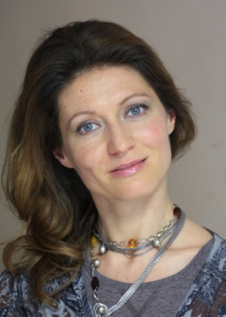
ВАЛЕРИЯ ВАСИЛЬЕВА
Родилась в Москве. Окончила Московское государственное хореографическое училище и была принята в театр "Кремлевский балет". С 1998 года – ведущая балерина труппы. В 2002 году удостоена Диплома фестиваля молодых исполнителей "Русский балет". В репертуаре: Одетта-Одиллия ("Лебединое озеро"), Жизель, Джульетта ("Ромео и Джульетта"), Анастасия ("Иван Грозный"), Сванильда ("Коппелия"), Китри ("Дон Кихот"), Мари ("Щелкунчик") и др. Гастролировала в Италии, Франции, Испании, португалии, Иордании, Македонии, Болгарии, Китае, на Кипре. Сотрудничала с различными балетными компаниями. Организовывала собственные творческие проекты. С 2014 года является ведущей солисткой театра "Русский балет".
Valeriya Vasilyeva
Born in Moscow. Graduated from the Moscow State Choreographic School and was admitted to the theater "Kremlin Ballet". Since 1998 – the leading dancer of the troupe. In 2002 she was awarded the Diploma of young performers "Russian Ballet". Her repertoire includes: Odette–Odile ("Swan Lake"), Giselle, Juliet ("Romeo and Juliet"), Anastasia ("Ivan the Terrible") Swanilda ("Coppelia"), Kitri )"Don Quixote"), Marie ("The Nutcracker"), etc. Toured in Italy, France, Spain, Portugal, Jordan, Macedonia, Bulgaria, China, Cyprus. Collaborated with various ballet companies. Organized her own creative projects. Since 2014 she is the leading "Russian Ballet" premier dancer.

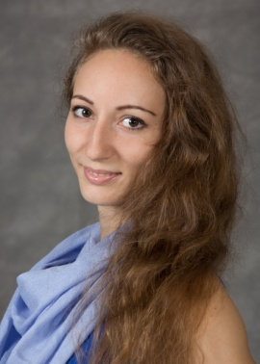
ЮЛИЯ ЗВЯГИНА
Родилась в г.Саратове. В 1997 – 2005 гг. – в Саратовском хореографическое училище. Принимала участие в региональном балетном конкурсе им.В.Т.Адашевского, награждена Грамотой. Участвовала в спектаклях Саратовского академического театра оперы и балета. С 2005 года – в театре "Русский балет". Репертуар: "Невесты", pas de trois ("Лебединое озеро"), Китайский танец ("Щелкунчик"), классическая вариация ("Дон Кихот"), pas de deux I акта, Монна ("Жизель"), Фея резвости ("Спящая красавица"), Графиня Вишня ("Чиполлино"), Подруга Принца ("Золушка"), "Мелодия любви"), Жемчужина ("Океан и жемчужины"), pas d`esclave ("Корсар") и др.
Yulia Zvyagina
In 2005 she graduated from the Saratov Ballet School. Participated in Regional Ballet Competition named for V. Dashevskiy, was awarded the Diploma. Engaged in performances of Saratov Opera and Ballet theater. In 2005 joined the Theatre "Russian Ballet". The repertoire: Pas de trois ("Swan Lake"), Nymph ("Walpurgis Night"), Fairy of Stones ("Sleeping Beauty"), Chinese Doll ("The Nutcracker"), The Bride, Pas de trios ("Swan Lake"), Kitri, classic variation ("Don Quixote"), Pas de deux, Monna ("Giselle"), Fairy of Friskiness ("Sleeping Beauty"), Countess Cherry and Radish ("Chipollino"), girlfriend of Prince ("Cinderella", The Pearl ("The Little Humpbacked Horse"), etc.

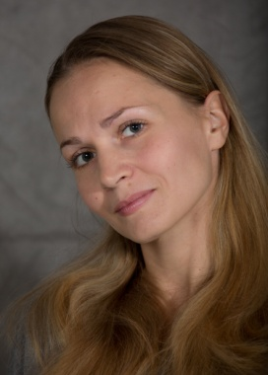
ДАРЬЯ ДАРИНА
Родилась в г.Москве. В 1993 г. – в хореографическом лицее при Институте современного искусства (г. Москва). В 2001 г. завершила обучение в Башкирском хореографическом училище им.Р.Нуреева. С 2003 г. – в театре "Русский балет". Репертуар: па де труа ("Лебединое озеро"), Жизель, Мария и pas de trois ("Щелкунчик"), Золушка, Сильфида ("Шопениана") и др.
Darya Darina
Born in Moscow. Upon completion in 2001 the Bashkir Ballet School named for Rudolf Nureyev was invited to the ballet troupe of the Bashkir State Opera and Ballet Theater where she worked for two years. Since 2003 she's the soloist of Moscow State Theatre "Russian Ballet"Her repertoire includes: Giselle ("Giselle"), Odette ("Swan Lake"), Marie ("The Nutcracker") etc. Participated in an Rudolf Nureyev's international festival in Ufa, international festival in Cheboksary, toured in Western Europe countries, Indonesia, Mexico, China, etc.

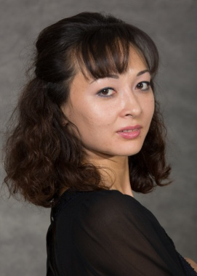
ОКСАНА ГАСНИКОВА
Родилась в г. Лениногорске. Окончила Московское академическое хореографическое училище. В театре с 2001 года – в театре "Русский балет". Репертуар: Уличная танцовщица ("Дон Кихот"), "Невесты", "Большие лебеди" ("Лебединое озеро"), Кошечка и Фея сапфиров ("Спящая красавица"), Девушка ("Душа любви", хор. В.Гордеева), Зобейда ("Шехеразада"), Виллиса ("Жизель"), Нимфа ("Вальпургиева ночь", "Египет" ("Золушка") и др. Оксана Гасникова удостоена почетного звания "Заслуженная артистка Московской области".
Oksana Gasnikova
Born in Leninogorsk. Graduated from the Moscow Academic Choreographic School. Joined the theater "Russian Ballet" in 2001. Repertoire includes: Street Dancer ("Don Quixote"), Bride, Three Swans ("Swan Lake"), Cat and Fairy of Sapphires ("Sleeping Beauty"), The Girl ("The Soul of Love"), V.Gordeev's choreography), Zobeida ("Scheherazade") by Vilis. ("Giselle"), Nymph ("Valpurgieva night"), Egyptian dancer ("Cinderella"). She has the title "Honored Artist of Moscow area."

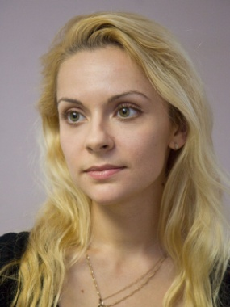
МАРИЯ ГЛАДЫШЕВА
Родилась в Москве. В 1999 году окончила Уфимское Государственное Хореографическое Училище им. Р.Нуреева. С 1999 в театре "Русский балет". Репертуар: Русский танец ("Щелкунчик"), Подругу Сванильды ("Коппелия"), "Маленькие лебеди", "Невесты" ("Лебединое озеро"), "Египет". "Россия" ("Золушка"), Красная шапочка ("Спящая красавица"), "Мелодия", "Танец басков" ("Пламя Парижа") и др.
Mariya Gladysheva
Born in Moscow. In 1999 she graduated from the Rudolf Nureyev’s Ufa State Ballet School. Same year she joined "Russian Ballet" theater. Her repertoire includes Russian Dance ("The Nutcracker"), Swanilda’s Girlfriend ("Coppelia"), the Four Swans, the Bride ("Swan Lake"), Egyptian Dance, Russian Dance ("Cinderella"), Little Red Riding Hood ("Sleeping Beauty"), concert works.

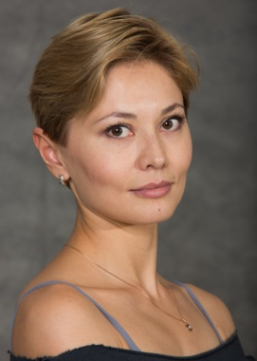
АНАСТАСИЯ БАРАНОВА
Родилась 25 июня 1979 года в г. Улан-Удэ. С 1989 по 1997 гг. училась в Бурятском Государственном Хореографическом училище. С 1997 года в труппе театра "Русский балет". Репертуар: Подруга Китри ("Дон Кихот"), "Невесты", Мазурка(соло) ("Лебединое озеро"), pas de trios, Испанская и Китайская куклы ("Щелкунчик"), Параша ("Медный всадник"), Подруга Принца ("Золушка"), Девушка ("Видение розы"). Тереза ("Привал кавалерии"), Испания Страсти ("Гойя. Любовь и страсть"), Подруга Принца, "Египет" ("Золушка"), "Океан и Жемчужины", Жена Поля ("Последнее танго") и др.
Anastasiya Baranova
Born in the city of Ulan–Ude. In 1997 she graduated from the Buryat State choreographic school. Same year she admitted to the troupe "Russian Ballet". Her repertoire includes: Kitri's Girlfriend ("Don Quixote"), Bride and solo Mazurkas ("Swan Lake"), Pas de trios, Spanish doll "Nutcracker") Parasha ("The Bronze Horseman"), girlfriend of Prince ("Cinderella"), Girl ("Spectre de la Rose"), Theresa ("The Cavalry Halt"), Spain Passion ("Goya. Love and Passion"), Pearl ("Ocean and Pearls" from the ballet ("The Little Humpbacked Horse"), etc.

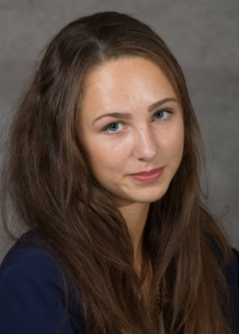
Эрика Колотова
Родилась в 1995 году в городе Осинники Кемеровской области. В 2006 г. поступила в Московскую государственную академию хореографии и с успехом закончила ее в 2013 году. Параллельно в 2010 году училась в Московском хореографическом училище при Московском государственном академическом театре танца "Гжель".
В репертуаре:
- невесты, па де труа, маленькие лебеди ("Лебединое озеро");
- феи, голубая птичка, ("Спящая красавица");
- Магнолия ("Чипполино");
- Мария, восточный танец ("Щелкунчик");
- подруги ("Дон Кихот");
- нимфы ("Вальпургиева ночь").
Танцует в этюдах "Барышня и хулиган", "Океан и жемчужина", адажио из "Щелкунчика" в Дивертисменте.
Erica Kolotova
Born March 1, 1995 in a small town of Osinniki in Kemerovo region. In 2006 she got into Moscow State Academy of Choreography and successfully completed it in 2013. In 2010 she also attended Moscow choreographic school at Moscow State academic dance theatre "Gzhel". In 2013 she joined Moscow State Ballet theatre "Russian Ballet".
In her repertoire:
- the Brides dance, pas de trois,
- the Little Swans dance ("Swan Lake");
- Fairy, Blue Bird, Maids of Honor dance ("The Sleeping Beauty");
- the dances of Lemons, Magnolias, Flowers ("Cipollino");
- Mashenka, the Eastern Doll ("The Nutcracker"); the Girl–Friends ("Don Quixote");
- the Nymphs dance ("Walpurgis Night");
- the peasants dance ("Giselle").
She performs in etudes "The Lady and the Hooligan", "The Ocean and the Pearl", adagio from "The Nutcracker" in divertissement.

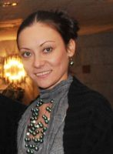

Елена Титова
В 2005 году закончила Хореографический лицей при Институте современного искусства, педагог заслуженная артистка Белоруссии Л.Н.Синельникова. С 2010 года работает педагогом-балетмейстером в Институте современного искусства)
Работала:
- Театр "Русский камерный балет "Москва",
- Новосибирский театр оперы и балета,
- Театр "Русский балет" под руководством В.М. Гордеева.

Elena Titova
Graduated 2005 from choreographic lyceum at the Institute of Modern Art where she studied under L.Sinelnikova, Honored artist of Belarus. Since 2010 she works as tutor–choreographer in the Institute of Modern Art. Also worked in the theatre "Russian Chamber Ballet", Novosibirsk Theatre of Opera and Ballet, "Russian Ballet" under V.Gordeyev.

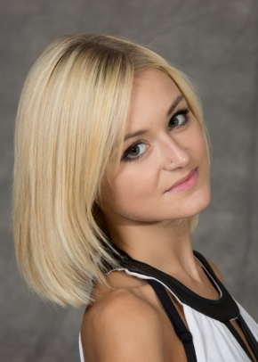
Анастасия Назаренко
Родилась 15 декабря 1991 года в г. Поливском Свердловской области. Хореографическое образование получила в Пермском государственном хореографическом колледже, который окончила в 2010 году. Участвовала в постановках и концертах колледжа. С 2010 года является артисткой театра "Русский балет".
Anastasiya Nazarenko
Born in 1991in Polivskoye Sverdlov region). In 2010 she graduated from Perm state choreographic college where she participated in college concerts and stagings. Since 2010 she performs in "Russian Ballet" theatre.

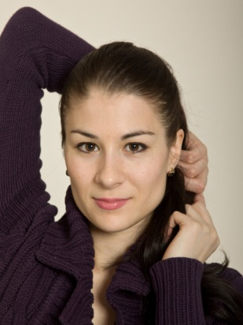
Злата Левандовская
Родилась 19.10.1979. Окончила Уфимское государственное хореографическое училище им. Р.Нуреева. В театре "Русский балет" исполняет корифейские партии, роль Коппелии в одноименном балете на музыку Л.Делиба.
Вместе с театром выезжала на гастроли по странам Западной Европы, Китаю, Мексике
Zlata Levandovskaya
Born in 1979.Graduated from Ufa state choreographic college named after R. Nureyev. In "Russian Ballet" theatre she performs solo parts, Coppelia in the ballet "Coppelia" to the L.Delibes music.
Toured with the theatre in Western Europe countries, China, Mexico.

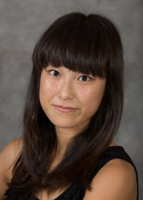
Сиори Фукуда
Родилась 21 июня 1994г. вг. Канагава (Япония). Хореографическое образование получила частной балетной студии. На Всеяпонском конкурсе артистов балета в Токио удостоена звания лауреата (1 премия).
В репертуаре:
- Китри ("Дон Кихот"),
- Одиллия ("Лебединое озеро") и др.
Гастролировала в Бразилии, Китае, Германии, на Украине.
Shiori Fukuda
Born in 1994 in Kanagawa (Japan). Studied ballet in private ballet school. First prize winner of the All–Japan competition of ballet dancers in Tokyo. Her repertoire includes Kitri ("Don Quixote"), Odile ("Swan Lake"), etc.
Toured in Brazil, China, Germany, Ukraine.

Геладзе Анна
Родилась 26 июля 1996 года в Москве. В 2015 году окончила Московскую Государственную академию хореографии. Во время обучения проходила практику в Большом театре и музыкальном театре им. К.С.Станиславского и В.И. Немировича.-Данченко. В 2014 году удостоена диплома Всероссийского конкурса артистов балета в номинации характерный танец. С 2015 года в театре «Русский балет». В репертуаре: Испанский танец ("Лебединое озеро"), "Хабанера" муз.Ю. Чапковского.
ANNa Geladze
Born in Moscow in 1996. Graduated from Moscow State Academy of Choreography in 2015. During tuition in Academy had practice in Bolshoi Theatre and K.Stanislavsky and V.Nemirovich-Danchenko Moscow Academic Musical Theatre.
Diploma holder (2014) of the All-Russia competition of the ballet dancers in the nomination “Character Dance”. Joined “Russian Ballet” theatre in 2015.
Repertoire: “Swan Lake” – Spanish dance, “Contradanza” by P. Tchaikovsky and corps de ballet in “Russian Ballet” theatre performances.

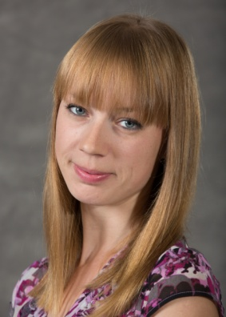
Колесникова Анастасия
Родилась 24 февраля 1987 года в Воронежской области. В 2006 году окончила Воронежское хореографическое училище, в 2010 году окончила Воронежский государственный педагогический университет по специальности художественный руководитель хореографического коллектива. С 2014 года работает в театре «Русский балет».
Anastasiya Kolesnikova
Born in 1987 in Voronezh region. In 2006 graduated from Voronezh choreographic school and in 2010 – Voronezh state pedagogical university specializing as artistic director of choreographic troupe. Joined “Russian Ballet” in 2014.

Кузина Наталья
Родилась 14 января 1996 года в г. Орле (Россия). В 2015 году окончила Московское государственную академия хореографии.
С 2015 года в театре «Русский балет». Участвует во всех спектаклях репертуара, вместе с театром гастролировала в странах Западной Европы и Китае.
Nataliya Kuzina
Born in the town of Orel (Russia) in 1996. In 2015 graduated from Moscow State Academy of choreography. During tuition in the Academy performed in Bolshoi theatre and Stanislavski and Nemirovich-Danchenko Moscow Academic Music Theatre. Joined “Russian Ballet” theatre in 2015.
Repertoire: “Swan Lake” – Little Swans, “Sleeping Beauty” – Pages, “The Ocean and the Pearls” – the Pearl, corps de ballet in “Russian Ballet” theatre ballets. Toured with the theatre troupe in Western Europe countries and China.

Назимова Елизавета
Родилась 17 июня 1992 года в Московской области. В 2010 году окончила МГХУ при МГАТТ «Гжель», педагог – Н. В. Пермякова.
С 2010-2016 гг. – солистка в театре классического балета при МГАТТ «Гжель», затем начала работу в труппе МОП «Русский Балет». В репертуаре ведущие партии в балетах: «Золушка», «Щелкунчик», «Итальянское каприччио», в миниатюре Л. Якобсона: «Pas de Quatre»; pas de deux из балетов «Фестиваль цветов в Джензано», «Сильфида», pas de quatre «Оживленные фрески» из балета «Конек-Горбунок» и др. Лауреат II премии Settimana Intemazionaie delta Danza Ш dl Spoleto (Италия, 2010), лауреат II премии Всероссийского конкурса артистов балета и хореографов (Москва, 2015), удостоена II премии Всероссийского конкурса артистов балета и хореографов в 2016 году (Москва).
Гастролировала в Италии, Сирии, Польше, Индии, Катаре, Омане, ОАЭ, Алжире, Украине и Франции.

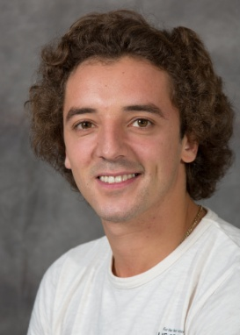
ДМИТРИЙ КОТЕРМИН
Родился 20 сентября 1984 года в г.Казани. В 1994–2003 г.г. в Казанком госудларственном хореографическом училище. 2002–2005 г.г. в труппе Татарского государственного театра оперы и балета им. М.Джалиля. С 2005 года - в театр "Русский балет". Обладатель специального приза имени Мариуса Петипа конкурса "Арабеск" (г. Пермь). Репертуар: Принц Зигфрид и па де труа ("Лебединое озеро"), Альберт ("Жизель"), Принц Дезире ("Спящая красавица"), Щелкунчик-принц ("Щелкунчик"), Юноша ("Шопениана"), Люсьен ("Пахита"), Нижинский ("Дягилев и Нижинский", хор. В.Гордеева), Груша ("Чиполлино"), "Талисман (па де де), "Венецианский карнавал" (па де де) и др. Дмитрий Котермин удостоен почетного звания "Заслуженный артист Московской области".
Dmitriy Kotermin
Graduated from the Kazan Ballet School in 2003 and same year joined as soloist "Russian Ballet" theater. Easily mastered the classical repertoire performing party of Prince Siegfried and Pas de trois ("Swan Lake"), the soloist pas de deux and Earl Albert ("Giselle"), Prince Dezire ("Sleeping beauty"), Prince ("The Nutcracker"), Prince ("Cinderella") and others. His extensive list of concert works includes the works of classical and modern choreographers. He toured with the "Russian Ballet" in Western European countries, China and Mexico. At the International Ballet Competition "Arabesque–2010"was awarded a diploma and prize named for Marius Petipa. He has the title "Honored Artist of Moscow area."

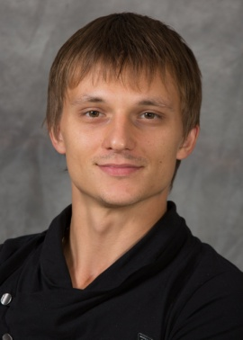
ВЛАДИМИР МИНЕЕВ
Родился 3 августа 1983 года в г.Москве. В 1993-2002 г.г. - в Московской государственной академии хореографии. С 2002 года - в труппе театра "Русский балет". Репертуар: Ротбарт, Испанский танец ("Лебединое озеро"), Ганс ("Жизель"), Кавалер, Волк ("Спящая красавица"), Дроссельмейер и Китайский танец ("Щелкунчик"), Солист Индусского танца ("Баядерка"), Хулиган ("Барышня и Хулиган"), Золотой раб ("Шехеразада"), Эспада ("Дон Кихот"), Вакх ("Вальпургиева ночь"), Мачеха ("Золушка"), Синьор Помидор ("Чиполлино"), "Танго", "Океан и Жемчужина", Гойя ("Гойя. Любвь и страсть"), Поль ("Последнее танго") и др.
Vladimir Mineyev
Born in Moscow. He graduated from the Moscow Ballet School in 2001, however he continued his studies combining them with work in the theater "Russian Ballet" which he admitted to in 2002. Starting with the corps de ballet parts in classical performances V.Mineyev soon became bright performer of such roles as the evil sorcerer Rothbart ("Swan Lake") forester Hans ("Giselle"), Golden Slave in ("Scheherazade" M.Fokin's choreography). Spanish–solo tion dance ("Swan Lake"), Hindu dance ("La Bayadere"), China Doll ("The Nutcracker") The repertoire includes: Hooligan in a scene from the ballet ("The Lady and the Hooligan" as well as the Ocean in choreographic miniature ("Ocean and Pearl" by Vyacheslav Gordeev music by D.Arapis). Has toured with the "Russian Ballet" in neighboring countries, Western Europe countries, Mexico, etc.

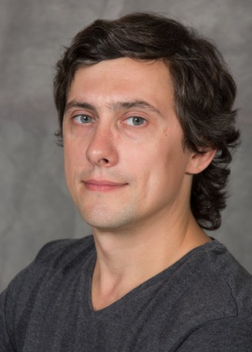
МАКСИМ ФОМИН
Заслуженный артист Республики Коми
Родился 2 мая 1975 года в г.Красноярске. В 1986-1994 гг. учился в Красноярском государственном хореографическом училище. В 1994-2000 гг. работал в Сыктывкарский театр оперы и балета. В 2000-2001 гг. работал в Марийского государственного театра оперы и балета им. Э.Сапаева. С 2001 году успешно работает в театре "Русский балет". В репертуаре: Принц Зигфрид ("Лебединое озеро"), Базиль ("Дон Кихот"), Альберт ("Жизель"), Золотой раб ("Шехеразада"), Принц Лимон ("Чиполлино"), Принц Дезире, Кавалер ("Спящая красавица"), Вакх ("Вальпургиева ночь"), Чёрный монах ("Чёрный монах"), Друг Принца, "Россия" ("Золушка"), Дроссельмейер ("Щелкунчик"), Принц-дракон ("Течет речка"), Ромео ("Ромео и Джульетта"), Тореадор, Инквизитор (Гойя. Любовь и страсть"), "Мелодия", Хабанера, и др. Максим Фомин удостоен почетного звания "Заслуженный артист Республики Коми".
Maxim Fomin
Born May 2, 1975 in Krasnoyarsk. Graduated from Novosibirsk choreographic school. Worked in theaters of Syktyvkar, Yoshkar–Ola. Since 2001 – the member of the troupe of the Moscow State Theatre "Russian Ballet". Lyrical and romantic dancer, he successfully performs Prince Siegfried and Rothbart ("Swan Lake"), Albert ("Giselle"), Basil ("Don Quixote"), Bacchus ("Walpurgis Night"), etc. Toured in Germany, UK, Japan and other countries. Has the title "Honored Artist of the Republic of Komi".

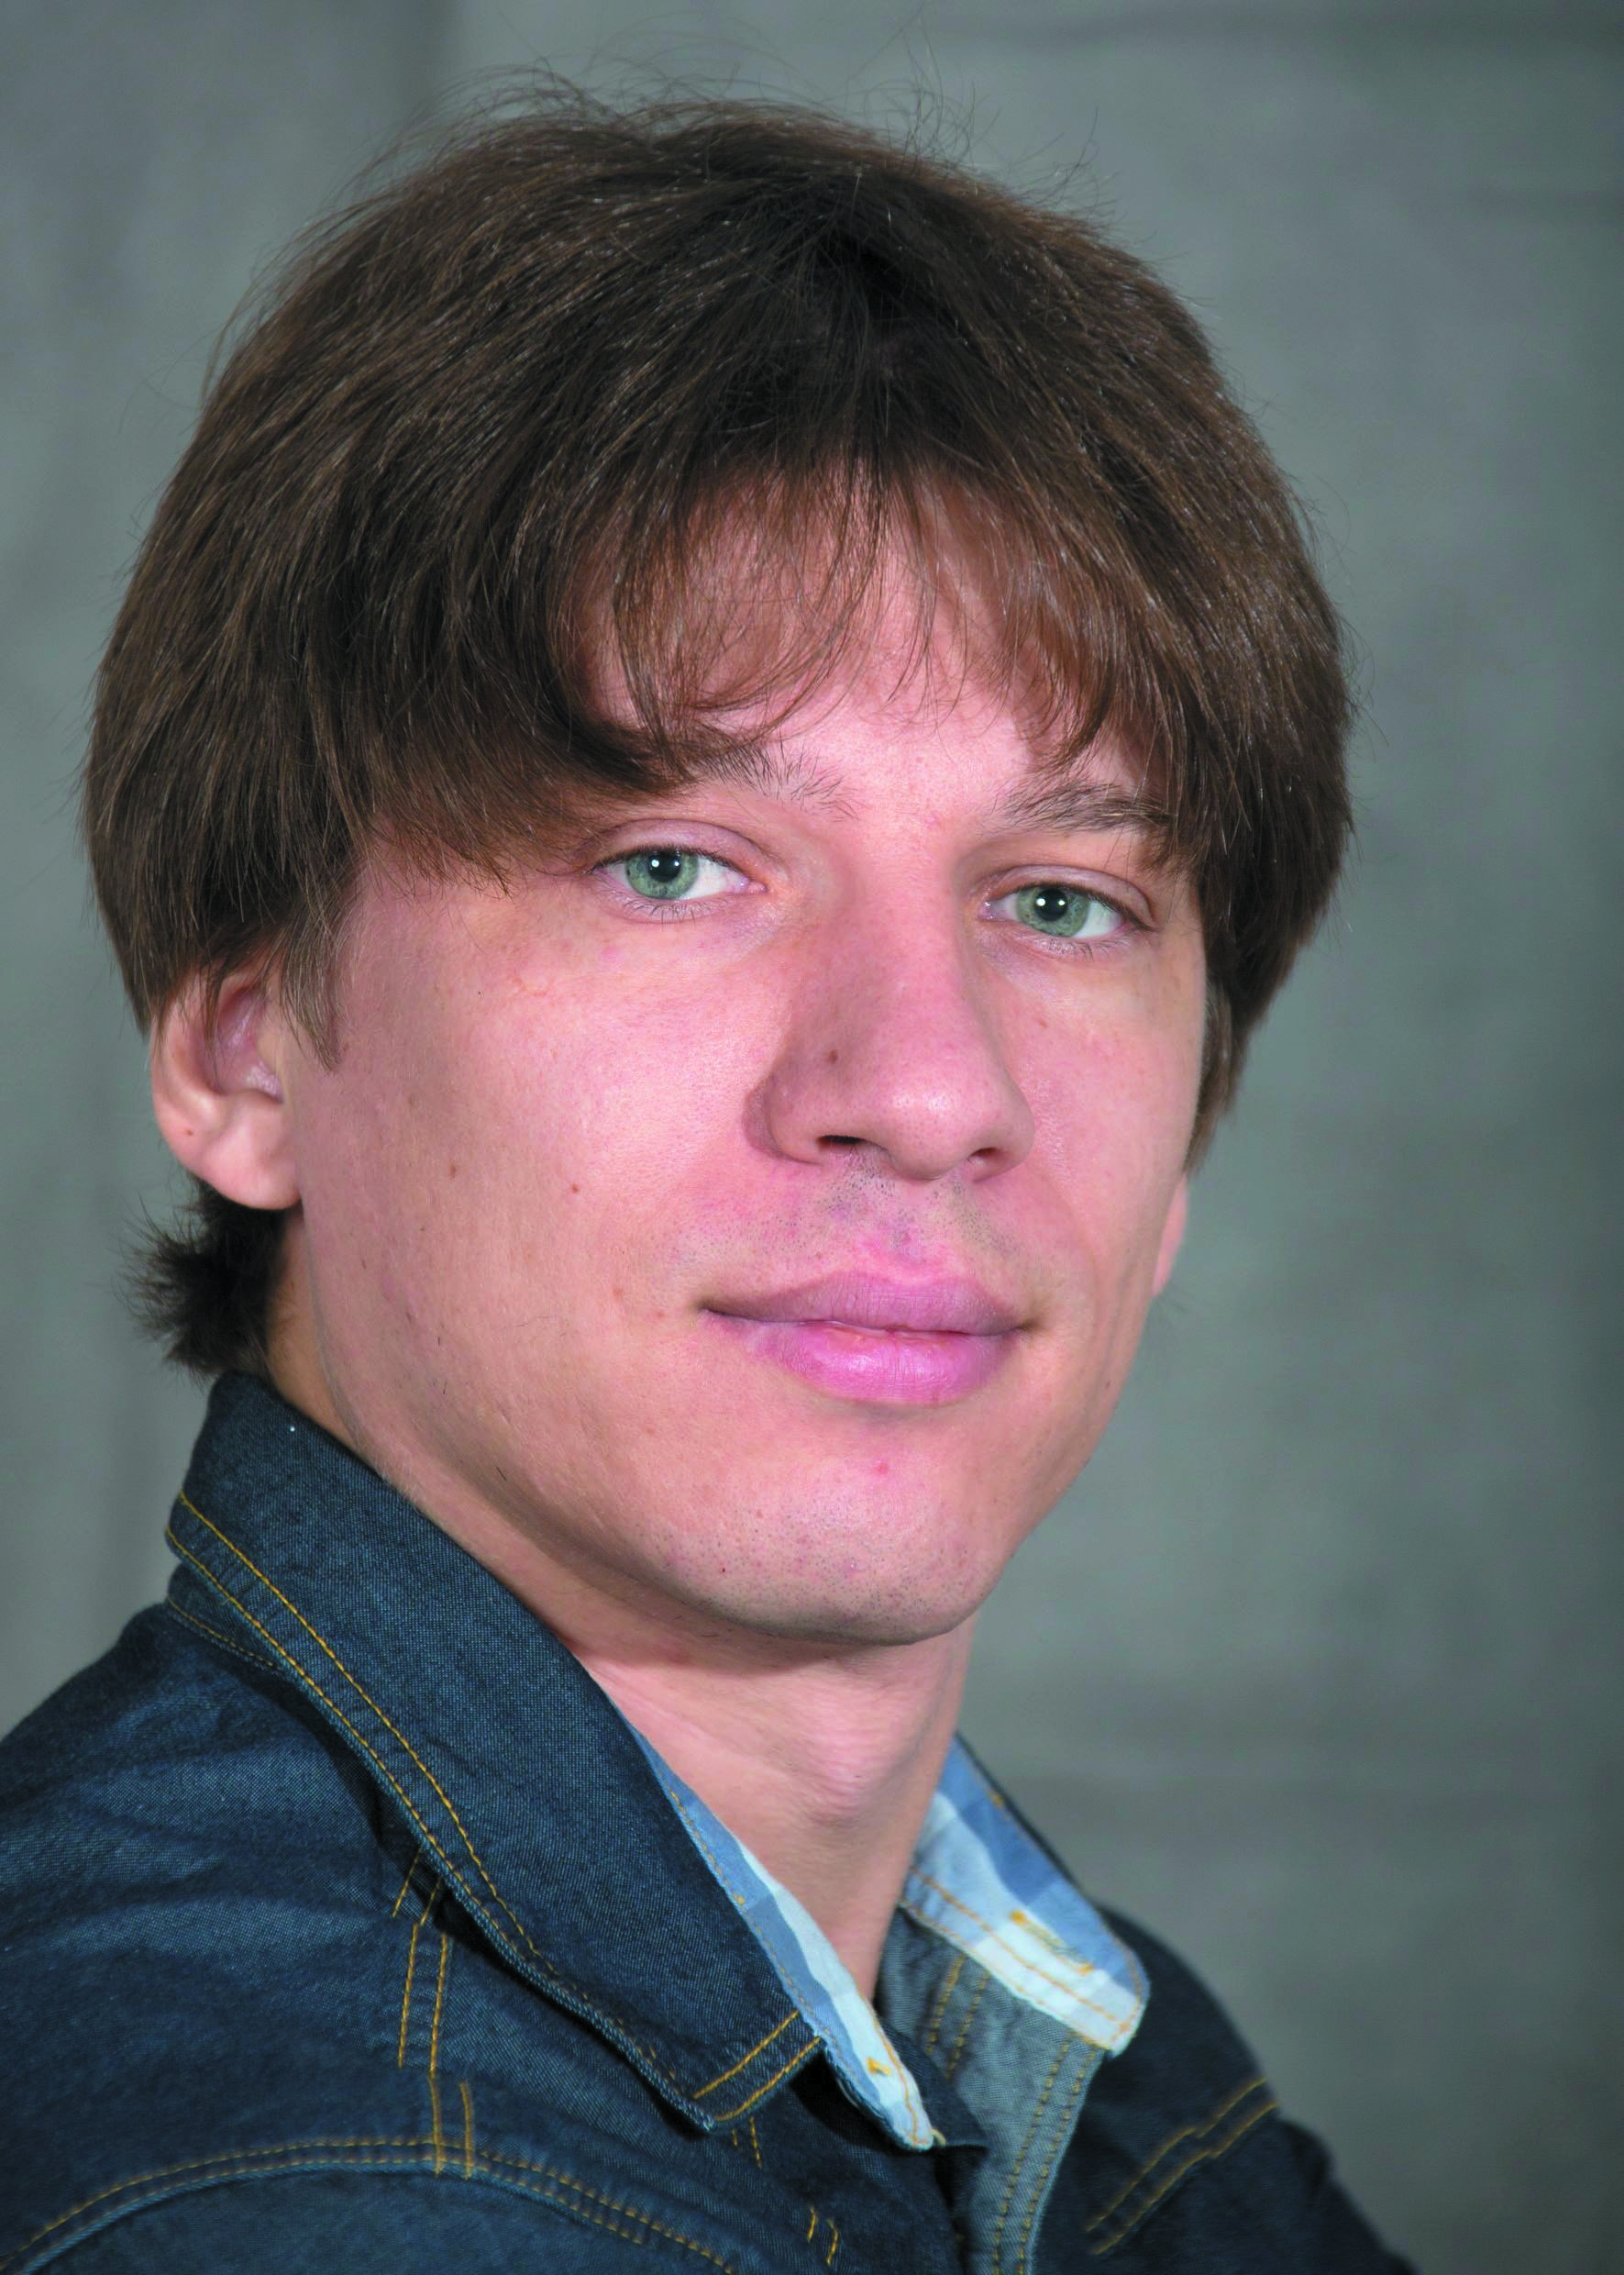
АНТОН КОСИНОВ
Родился 28 февраля 1981 года в г.Челябинске. В 1991–1996 гг. - в Челябинской хореографической школе. В 1996–1999 гг. – в Башкирском государственном хореографическом училище им.Р.Нуреева, В том же году принят в театр "Русский балет". Репертуар: Ротбарт ("Лебединое озеро"), Ганс ("Жизель"), Друг Франца ("Коппелия"), Каталабют и Кот в сапогах ("Спящая красавица"), Лоренцо ("Дон Кихот"), Арапчонок и Испанская кукла ("Щелкунчик"), Чиполлино, Груша ("Чиполлино"), Сестра Золушки, Сатир ("Вальпургиева ночь" и др.
Anton Kosinov
Born February 28, 1981 in Chelyabinsk. In 1999 he graduated from the R.Nureev Bashkir State Choreographic School class Sh.Teregulov). At the same time admitted to the theater "Russian Ballet". Repertoire includes: Rothbart ("Swan Lake"), Hans ("Giselle"), a friend of Franz ("Coppelia"), Harlequin, Spanish doll ("Nutcracker"), Catalabutte, Puss in Boots ("Sleeping Beauty"), Lorenzo ("Don Quixote"), Arapchonok, Spanish doll ("Nutcracker"), Chipollino ("Chipollino"), Slim, Cinderella's sister ("Cinderella"), etc.

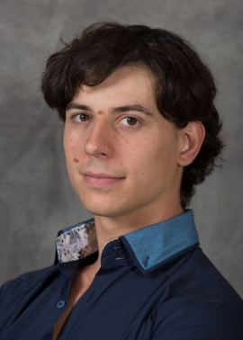
ЯРОСЛАВ СИНИЦИН
Родился 8 июня 1987 года в Воронеже. 1997-2005 г.г. - Воронежское хореографическое училище, 2005-2011 г.г. Воронежский театр оперы и балета. Репертуаре: Шут ("Лебединое озеро"), pas de deux ("Жизель"), Сатир ("Вальпургиева ночь"), Учитель танцев, "Восток" ("Золушка), Смерть ("Последнее танго") и др. В 2009 г. окончил Воронежский государственный педагогический университет по специальности "художественный руководитель хореографического коллектива. Преподаватель дисциплины "народное художественное творчество".
Yaroslav Sinitsyn
Born June 8, 1987 in Voronezh. In 2005 he graduated from the Voronezh Ballet School class of V.I.Sychev). At the same time admitted to the troupe of Voronezh State Opera and Ballet Theater. In 2009 he graduated from the Voronezh State Pedagogical University mastering in "artistic head of choreographic troupe". Teacher of "people's artistic creativity." Joined the "Russian Ballet" theater in 2011. The repertoire: Jester ("Swan Lake"), Pas de deux ("Giselle"), Prince's friend, dance teacher ("Cinderella"), Hooligan ("Lady and the Hooligan"), Satyr ("Walpurgis Night"), pas de deux ("Butterfly"), etc.

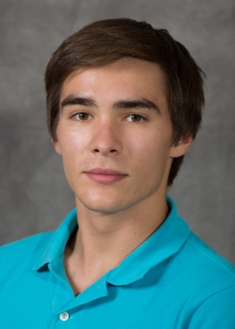
НИКИТА МИХАЙЛОВ
Родился 30 октября 1993 года в Туле. В 2011 г. - окончил Московскую государственную академию хореографии по классу Ильи Кузнецова. В том же году принят в театр "Русский балет". В 2014 году удостоен Гран при международного конкурса артистов балета в Сполето (Италия). В репертуаре: Шут ("Лебединое озеро"), Пан *"Вальпургиева ночь"), Учитель танцев ("Золушка"), Поваренок ("Щелкунчик"), классическое pas de deux ("Жизель"), Чиполлино ("Чиполлино") и др.
Nikita Mikhailov
Born October 30, 1993. In 2011 graduated from Moscow State Academy of choreography Class of Ilya Kuznetsov). In 2011 he joined the theater "Russian Ballet". The repertoire: Jester "Swan Lake"), Music and Dance Teacher ("Cinderella"), seguidilla ("Don Quixote"), Scullion ("Nutcracker"), pas de deux ("Giselle"), Satir ("Walpurgis Night"), etc. In 2014 he was awarded the prize of the International Ballet Competition in Spoleto Italy).

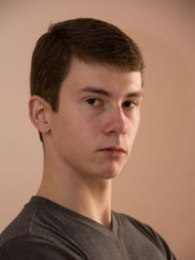

Мстислав Арефьев
Родился в 1992 году в Москве, закончил хореографический колледж Г.Ледяха.
Репертуар:
- испанский танец, вальс, мазурка ("Лебединое озеро");
- друг Принца ("Золушка");
- русская кукла ("Щелкунчик");
- тореадор ("Дон Кихот");
- Картошка, полицейский ("Чиполлино") и др.

Mstislav Arefyev
Was born June 11, 1992 in Moscow. Graduated from Ledyakha choreographic college. Worked in "Russian Ballet" theatre.
Repertoire:
- "Swan Lake" (Spanish dance, waltz, mazurka);
- "Cinderella" (Prince’s Friend);
- "Nutcracker" (Russian Doll);
- "Don Quixote" (toreador);
- "Cippolino" (Potato, Policeman) etc.

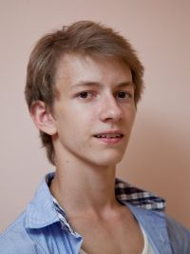

Сергей Махров
Родился в г. Якутске в 1983 году. В 2001 году закончил Московскую государственную академию хореографии.
В репертуаре:
- белое адажио, па де труа, Ротбарт ("Лебединое озере");
- Голубая птица ("Спящая красавица");
- Принц, па де труа ("Щелкунчик");
- Франц ("Коппелия");
- Брат ("Шехеразада");
- кактус, дирижёр ("Чиполлино").
Танцует в этюде "Океан и жемчужина" в Дивертисменте.

Sergey Makhrov
Born in Yakutsk on April 16, 1993. Graduated from Moscow State Academy of Choreography in 2011 and same year joined Moscow State Ballet Theatre "Russian Ballet".
Repertoire:
- white adagio, pas de trois, Rothbart ("Swan Lake"),
- Blue Bird ("Sleeping Beauty"),
- Prince, pas de trois ("The Nutcracker"),
- Frantz ("Coppelia"),
- Brother ("Scheherazade"),
- Guardian, Cactus, Conductor ("Cipollino").
Performs in etude "The Ocean and the Pearl" in divertissement.

Александа Сульдин
Родился 19 февраля 1990 года в Баку (Азербайджан). Окончил Бакинское государственное хореографическое училище в 2008 году. Еще будучи студентом, с 2005 года, являлся стажером Азербайджанского государственного театра оперы и балета им. М.Ф.Ахундова. С 2008 по 2010 год работал в этом театре в качестве артиста балета. С 2010 года в театре "Русский балет".
Alexander Suldin
Born in 1990 in Baku Azerbaijan). In 2008 he graduated from Baku state choreographic college. When a student he danced as a trainee in Azerbaijan state opera and ballet theatre named after M.F. Akhundov. From 2008 to 2010 he performed in this theatre as a ballet dancer. In 2010 he joined "Russian Ballet" theatre.

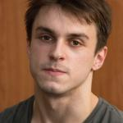
Сорокин Григорий
Родился 15 июля 1994 года в Московской области. С 2004 по 2009 годы учился в Московском государственном хореографическом училище им. Л.Лавровского, в 2009 году продолжил учебу в колледже им. Г.Вишневской, который окончил в 2011 году. С 2011 по 2015 годы работал в компании «Moscow city ballet». С 2015 года принят в труппу театра «Русский балет». В репертуаре Ротбарт, Шут («Лебединое озеро») и др.
Gregory Sorokin
Born in 1994 in the town of Kaliningrad (Moscow region). From 2004 to 2009 studied at Moscow state choreographic school named after L.Lavrovsky after which continued his education in G.Vishnevskaya college which he finished in 2011.
After graduating was enrolled in “Moscow City Ballet” troupe where he performed up to 2015. Acted in corps de ballet and performed as Rothbard in “Swan Lake”.
Joined the “Russian Ballet” theatre in 2015 where along with corps de ballet acting he soloed as The Jester in “Swan Lake”, Satyr in “Walpurgis Night”, “Mother Zhigon” scene as a Cookee, the Hooligan (“The Lady and the Hooligan”).

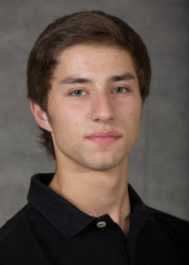
Жуков Дмитрий
Родился 23 июня 1995 г. в Москве. Обучался в хореографическом училище им. Л.Лавровского и Московском областном колледже искусств (Химки), которое окончил в 2014 году и тогда же принят в театр «Русский балет».
В репертуаре вариации из классических балетов, которые были исполнены еще в годы учебы. В «Русском балете» занят во всех спектаклях. В концерте исполняет современную хореографию, в частности миниатюру «Слепая» в постановке Вячеслава Гордеева на музыку Лайонела Риччи.
Dmitriy Zhukov
Born in 1995 in Moscow. Attended L. Lavrovsky choreographic school and Moscow regional arts college which he graduated in 2014 and joined “Russian Ballet” the same year. His repertoire includes variations from the classical ballets. He acts in all “Russian Ballet” performances including modern choreography such as miniature “The Blind” with choreography by V.Gordeyev to music by Lionel Richie.

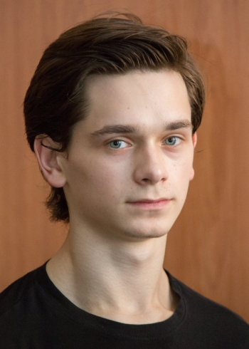
Никита Якимчук
Родился 4 марта 1996 года в Москве. В 2015 году закончил Московскую Государственную Академию Хореографии. Работает в театре "Русский Балет" Вячеслава Гордеева. В период обучения исполнял "Романс".Свидирова, "Тарарская пляска" из балета "Бахчисарайский фонтан", адажио из балета "Тщетная предосторожность". В театре танцевал партию сатира из балета "Вальпургиева ночь" и кордебалетные партии в балетах. Участвует в кордебалетном репертуаре.
Nikita Yakimchuk
Born in 1996 in Moscow. Graduated from Moscow state choreographic academy in 2015 and performs in “Russian Ballet” at present. During tuition performed “Romance” to G.Sviridov music, “Tartar dance” from “The Fountain of Bakhchisarai” and corps de ballet.

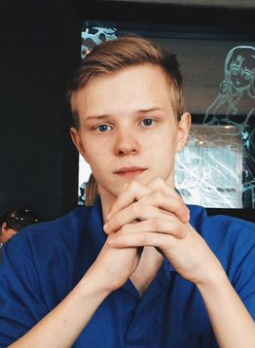
Рыбин Алексей Станиславович
Родился в Москве в 1995 году. Учился Московской Государственной Академии хореографии, в 2015 году окончил Московскую Академию хореографии имени Л. Лавровского.
В репертуаре Танец с барабаном (Л.Минкус. «Баядерка»), солдат (И.Армсгейнер. «Привал кавалерии»), вальс и мазурка (П.Чайковский. «Лебединое озеро»), танец детей и русский танец (П.Чайковский. «Щелкунчик»), Фарандолла (П.Чайковский. «Спящая красавица»).
Alexey Rybin
Born in Moscow 1995. Studied at Moscow State choreographic academy, graduated from Moscow academy of choreography named after L. Lavrovsky in 2015.
Repertoire: Dance with the drum (“La Bayadere” by Minkus), the Soldier (“A rest of the Cavalry” by I. Armsgeyner, waltz and mazurka (“The Swan Lake”), children’s dance and Russian dance (“Nutcracker”); farandole (“The Sleeping Beauty”)

Художественный руководитель,
Директор Московского Государственного театра "Русский балет",
Народный артист СССР,
Лауреат международных конкурсов,
Звезда "Большого театра" и Мирового балета,
Профессор Вячеслав Гордеев

